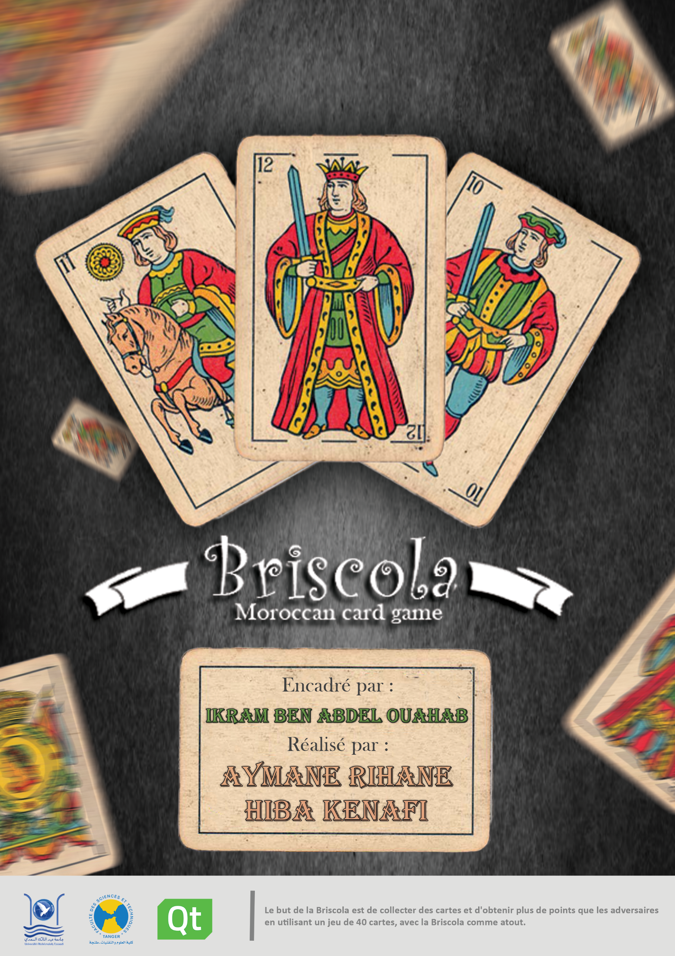

But de Jeux?

La Briscola est un jeu de cartes compétitif. Le but du jeu est de ramasser des cartes et d'accumuler plus de points que vos adversaires .

Le jeu se joue avec un jeu de 40 cartes (généralement des cartes Marocaine , mais d'autres cartes peuvent également être utilisées) .

Une fois le jeu battu , chaque joueur reçoit trois cartes. La dernière carte est retournée sur la table . Cette carte est appelée Briscola, et représente l'atout de la partie.

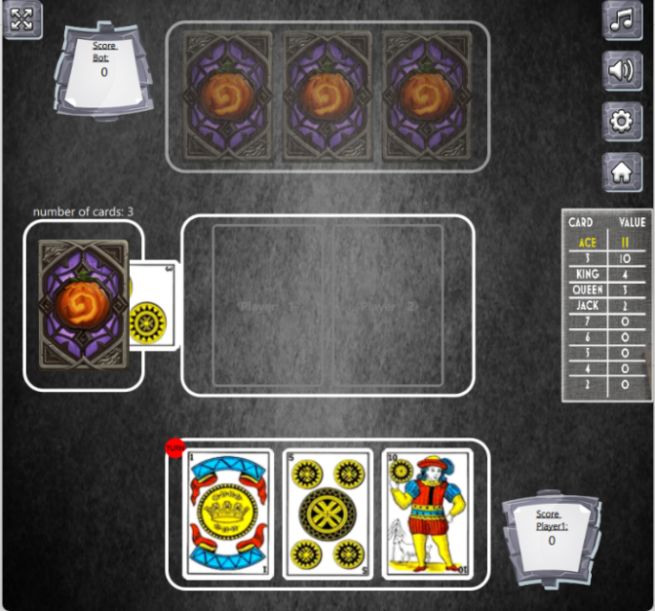Comment jouer à la Briscola?

Au début de la partie, après la distribution des cartes ;Chaque joueur joue ensuite une carte tour à tour . Le vainqueur de la main est déterminé de la façon suivante :

Si des briscole (ou atouts) ont été joués , le joueur qui a joué l'atout le plus haut gagne ;

Si aucune briscola (atout) n'a été jouée , le joueur qui a joué la carte la plus haute en score gagne .

Veuillez noter que contrairement à d'autres jeux à atouts , les joueurs n'ont pas à suivre l'atout (c'est-à-dire qu'ils ne sont pas obligés de jouer la couleur jouée par le premier joueur) .

Une fois déterminé le vainqueur de la main , les cartes jouées sont ramassées et le score est ajouté au gagnant.

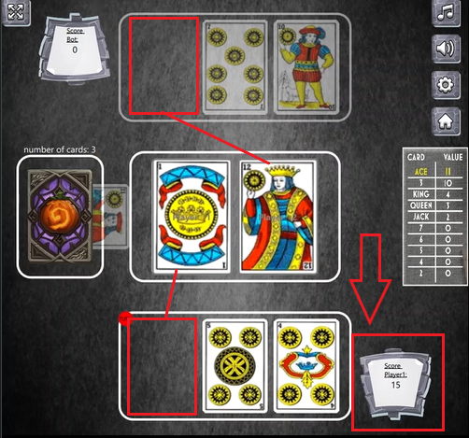

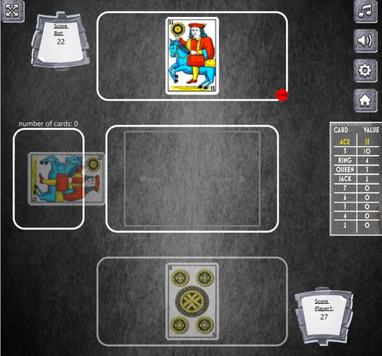

+3 pt

+3 pt

+15pt

Chaque joueur tire ensuite une carte du tas restant (la dernière carte tirée du jeu est la Briscola retournée) , en commençant par le joueur qui a gagné la main (et qui joue le premier) .

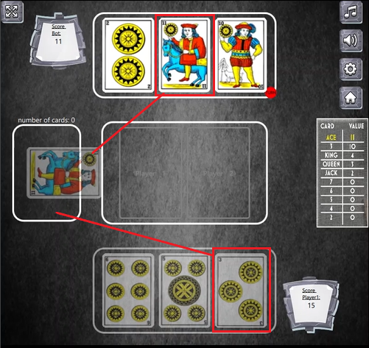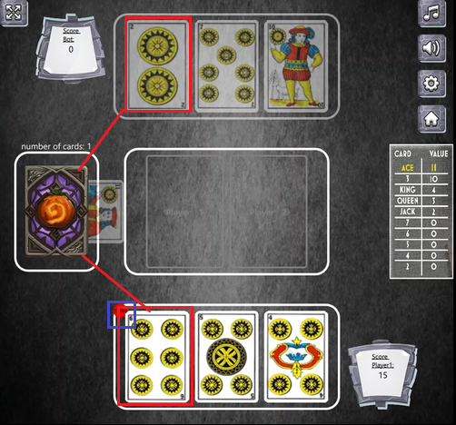

Une fois toutes les cartes jouées , le joueur avec le plus grand nombre de points dans son tas gagne la partie .

Les Valeur des Cartes?

Les cartes ont des valeurs spécifiques, ajoutant une dimension stratégique au jeu :

* 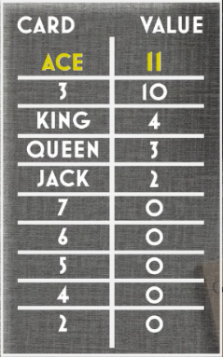As (1) : 11 points
* 3 : 10 points
* Roi (12) : 4 points
* Cavalier (11) : 3 points
* Valet (10) : 2 points
* 7, 6, 5, 4, 2 : 0 points

**Modélisation UML**

**Diagramme uses cases :**

1. **Acteurs :**
   * **Joueur :** La personne qui joue au jeu de cartes Briskola.
   * **Boot :** Un acteur représentant le jeu automatisé (ordinateur) qui agit comme un adversaire pour le joueur.
2. **Cas d'utilisation :**
   * **Commencer une nouvelle partie :** Le joueur ou le Boot commence une nouvelle partie de Briskola.
   * **Distribuer les cartes :** Les cartes sont distribuées au joueur et au Boot au début de chaque partie.
   * **Jouer une carte :** Le joueur sélectionne et joue une carte pendant son tour.
   * **Répondre avec une carte :** Le Boot (ordinateur) sélectionne et joue une carte en réponse à la carte du joueur.
   * **Finir la partie :** La partie se termine, et le joueur peut choisir de commencer une nouvelle partie.
   * **Choisir l’arrière-plan:**Le joueur peut modifier l’arrière-plan.
   * **Mute/unmute Sounds:**Le joueur peut mute/unmute les sounds.
   * **Mute/unmute Music:** Le joueur peut mute/unmute la music.
   * **Retourner a la page principale :** Le joueur peut acceder a la page principale pour recommencer la partie.
   * **Choisir le mode full-screen/Window:** Le joueur peut acceder a la page principale pour recommencer la partie.

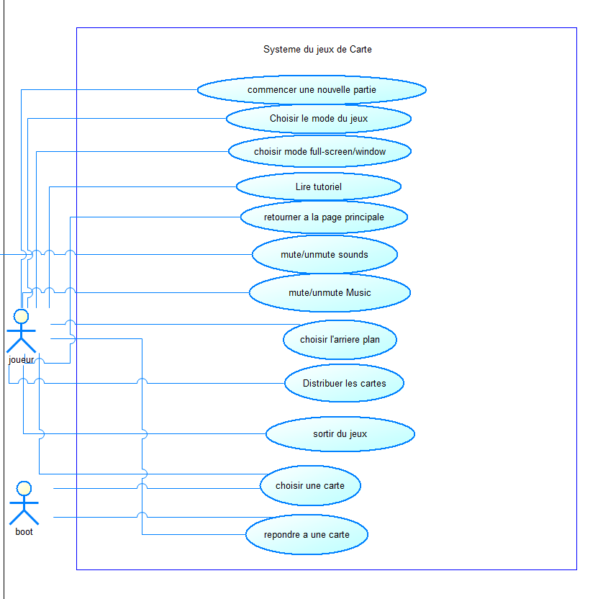

***Diagramme de Classe :***

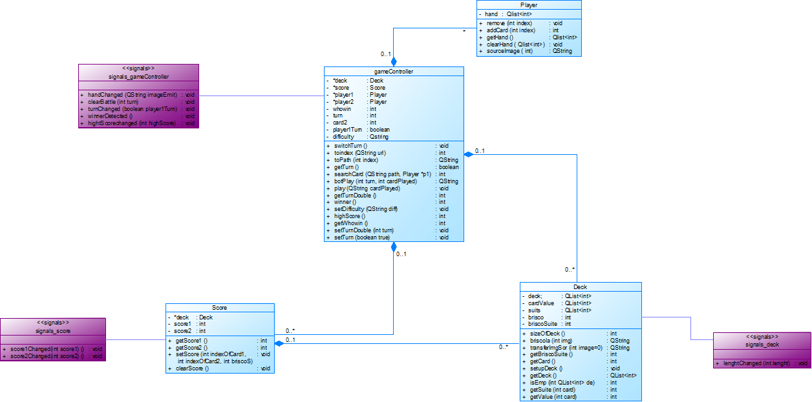

***Interfce de jeux*:**

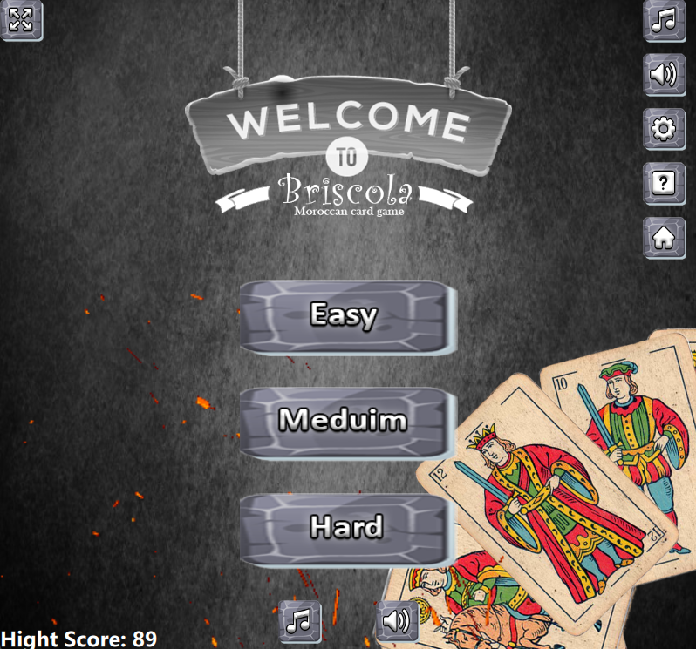

Full-screen mode

Easy mode

Medium mode

Hard mode

Mute/Unmute Music

Mute/Unmute Sounds

Modifier la Back-Ground

Tutorial

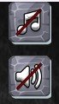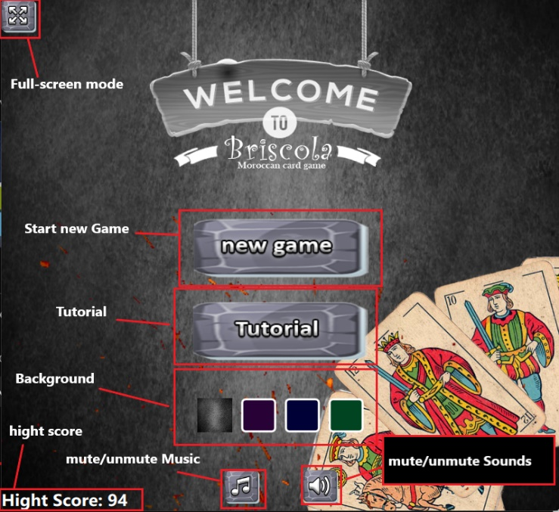

Home Button

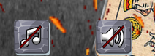

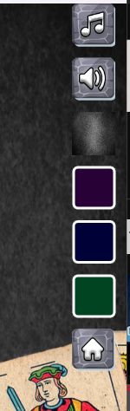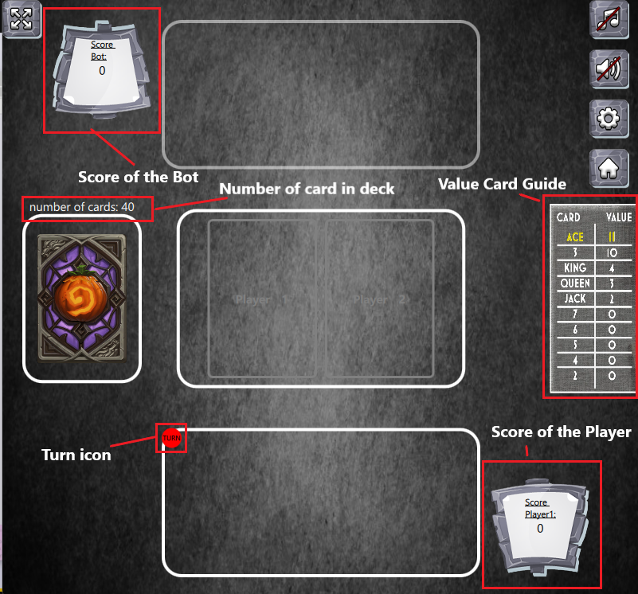

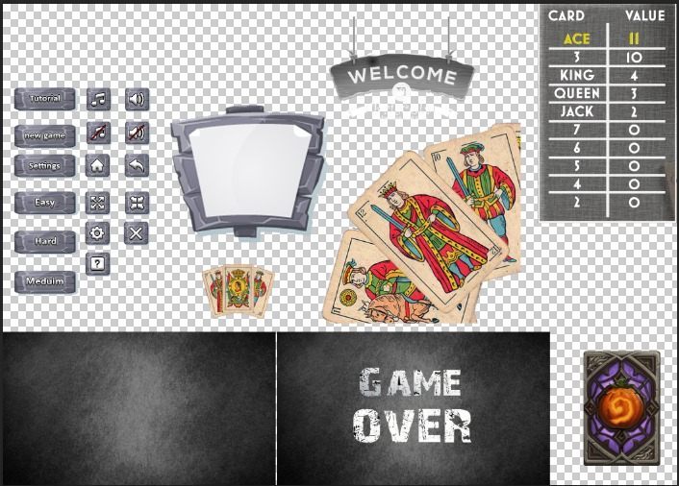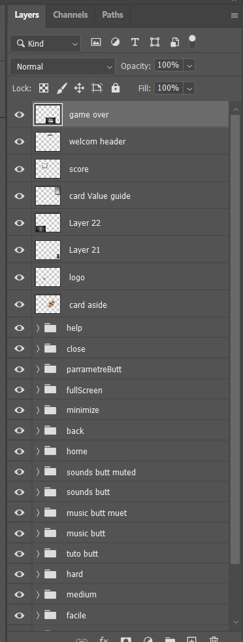**Ressources de l’interface:**

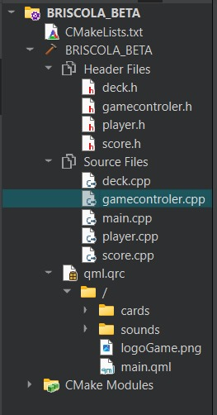

**Fichies Ressources :**

Il existe trois types de fichiers :

* les fichiers C++ ;
* le fichiers QML (pour les pages et les objets) ;
* les images,sounds,Music.

**Code Source :**

La class deck :

Deck.h

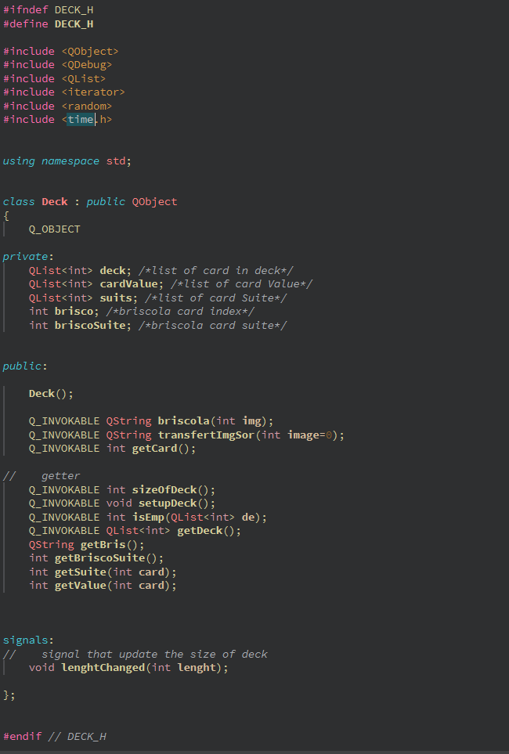

Deck.cpp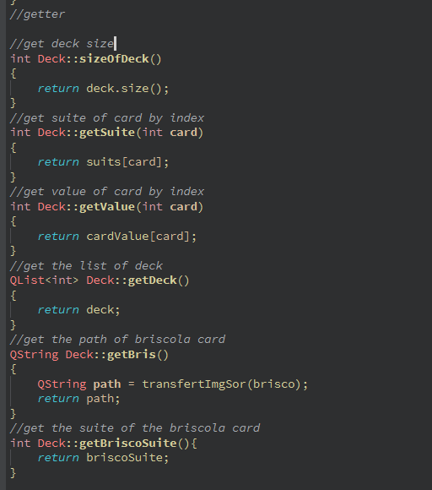



La fonction **sizeOfDeck** retourne la taille actuelle du deck, indiquant le nombre de cartes restantes.

La fonction **getSuite** renvoie la suite d'une carte, déterminée par son indice dans le deck. Cela permet aux joueurs d'identifier la couleur de la carte.

La fonction **getValue** donne la valeur numérique d'une carte en fonction de son indice.

la fonction **getDeck** retourne la liste d'indices représentant les cartes actuellement dans le deck.

la fonction **getBriscoSuite** offre la possibilité d'obtenir la suite de la carte briscola

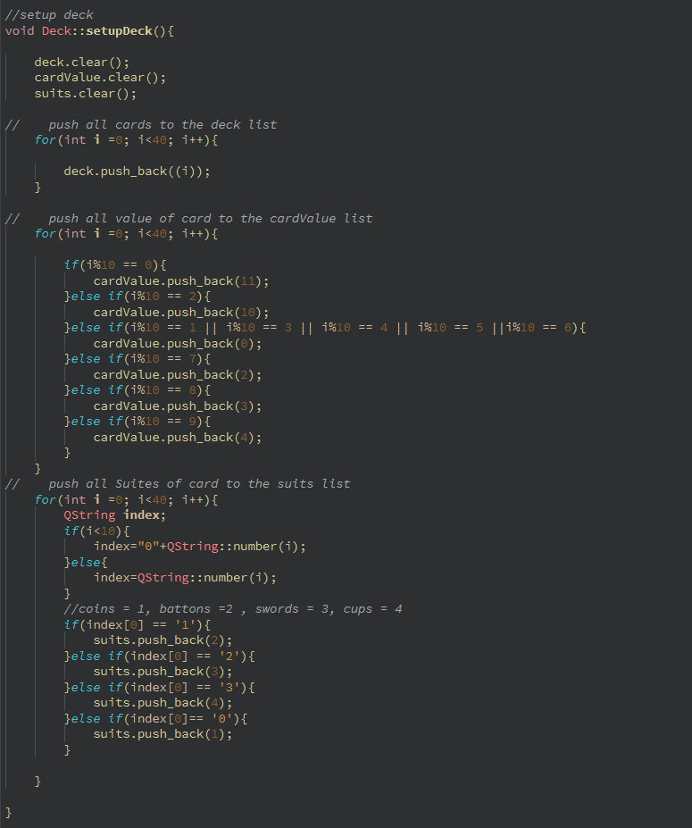

D’abord on s’assure que les listes **deck**, **cardValue**, et **suits** sont vides avant d'être réinitialisées, on utilise les methodes deck.clear(),cardValue.clear(),suits.clear()

1. **Coins (0 à 9) :**
   * As (0), Deux (1), Trois (2), Quatre (3), Cinq (4), Six (5), Sept (6), Huit (7), Neuf (8), Roi (9)
2. **Batons (10 à 19) :**
   * As (10), Deux (11), Trois (12), Quatre (13), Cinq (14), Six (15), Sept (16), Huit (17), Neuf (18), Roi (19)
3. **Swords (20 à 29) :**
   * As (20), Deux (21), Trois (22), Quatre (23), Cinq (24), Six (25), Sept (26), Huit (27), Neuf (28), Roi (29)
4. **Cups (30 à 39) :**
   * As (30), Deux (31), Trois (32), Quatre (33), Cinq (34), Six (35), Sept (36), Huit (37), Neuf (38), Roi (39)

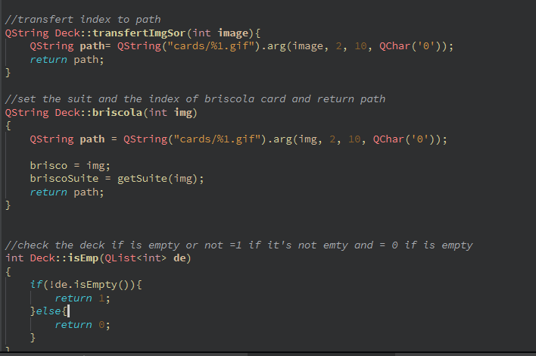Cela signifie que dans chaque suite (Coins, Batons, Swords, Cups), les cartes suivent un ordre spécifique, commençant par l'As, passant par les Deux, Trois, Quatre, etc., jusqu'au Roi. Les indices 0 à 9 représentent les cartes de la suite Coins, les indices 10 à 19 représentent les cartes de la suite Batons, et ainsi de suite. Donc setupDeck initialise le deck en le peuplant avec des cartes, des valeurs, et des suites.

La fonction **transfertImgSor** transforme l'indice d'une carte en chemin d'image, facilitant l'affichage visuel des cartes dans l'interface graphique du jeu.

La fonction **briscola** configure la carte briscola en définissant sa suite et son indice, tout en renvoyant le chemin de son image.

la fonction **isEmp** vérifie si le deck est vide.

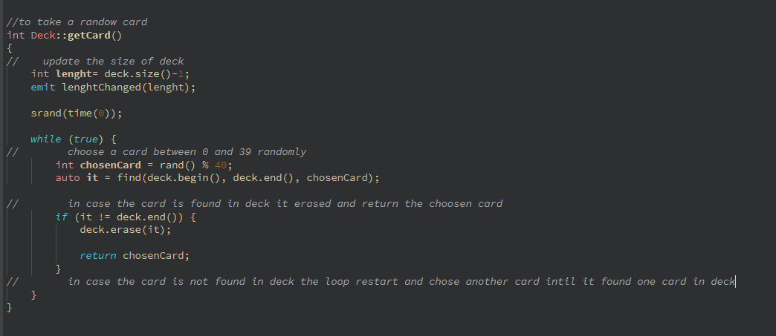

La fonction **getCard** permet de tirer une carte au hasard du deck. En utilisant **rand**() et **srand**(time(0)),Puis vérifie si la carte existe encore dans le deck sinon le processus se reprend jusqu’à choisir la carte existante.

Player:

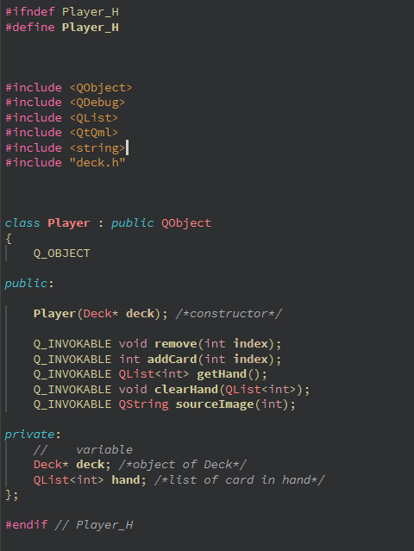



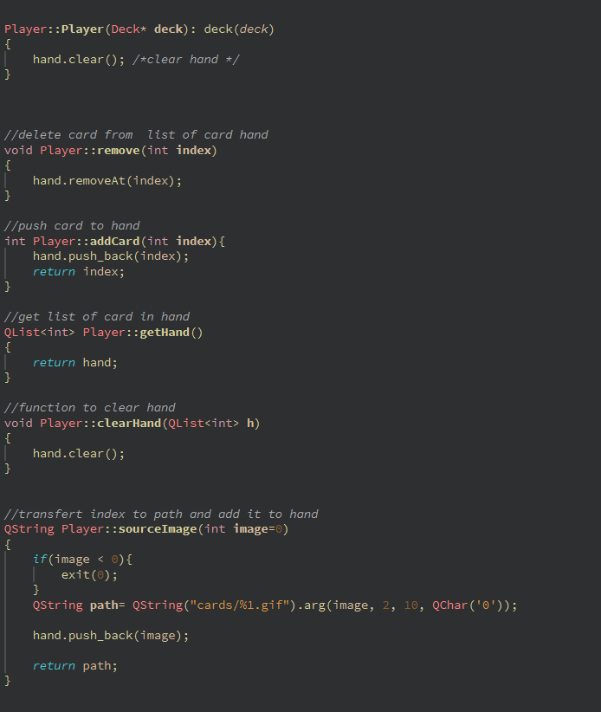

La fonction **remove** permet au joueur de supprimer une carte de sa main en spécifiant son indice.

La fonction **addCard** ajoute une carte à la main du joueur en spécifiant son indice.

La fonction **getHand** retourne la liste des indices des cartes actuellement dans la main du joueur.

La fonction **clearHand** prend une liste d'indices en paramètre et utilise cette liste pour vider la main du joueur.

La fonction **sourceImage** prend un indice en paramètre, convertit cet indice en chemin d'image et ajoute l'indice à la main du joueur.

Score:

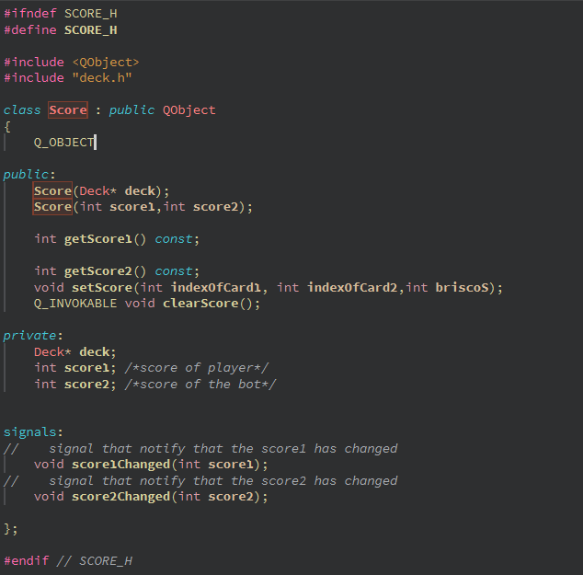

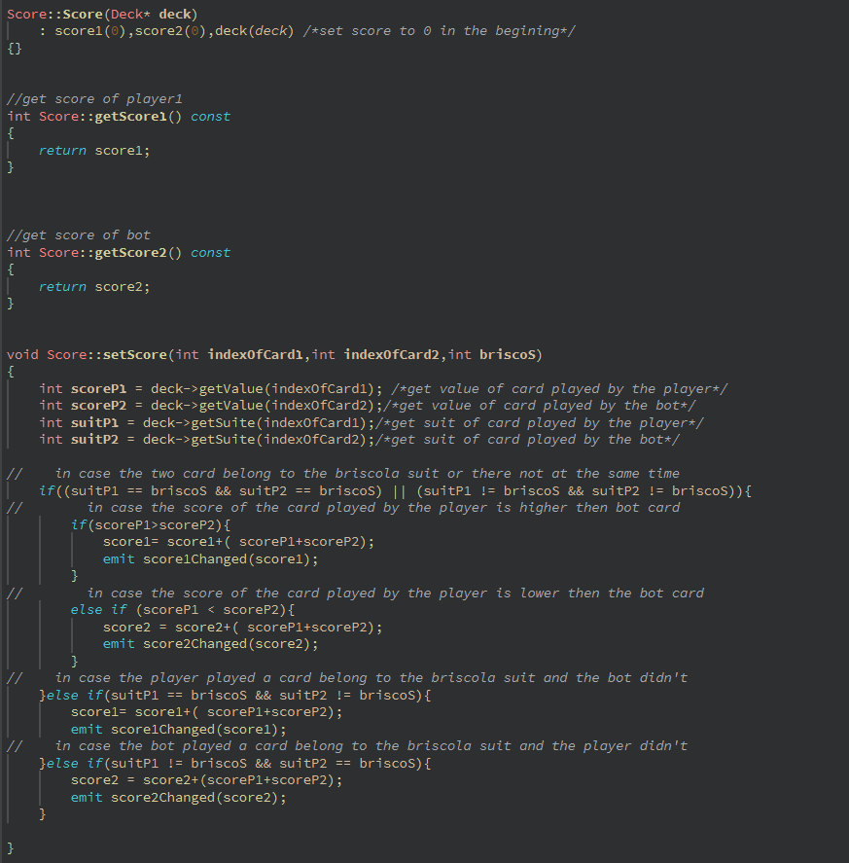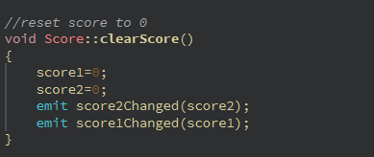

La fonction **getScore1** est un getter qui retourne le score du joueur 1.

La fonction **getScore2** est un getter qui retourne le score du bot.

La fonction **setScore** prend les indices de deux cartes jouées (une par le joueur et une par le bot) ainsi que la suite de la briscola en paramètres. Elle calcule les scores en fonction des valeurs des cartes et des suites et envoi signale pour modifier le score du gagnant.

La fonction **clearScore** réinitialise les scores des joueurs à zéro.

gameController.h

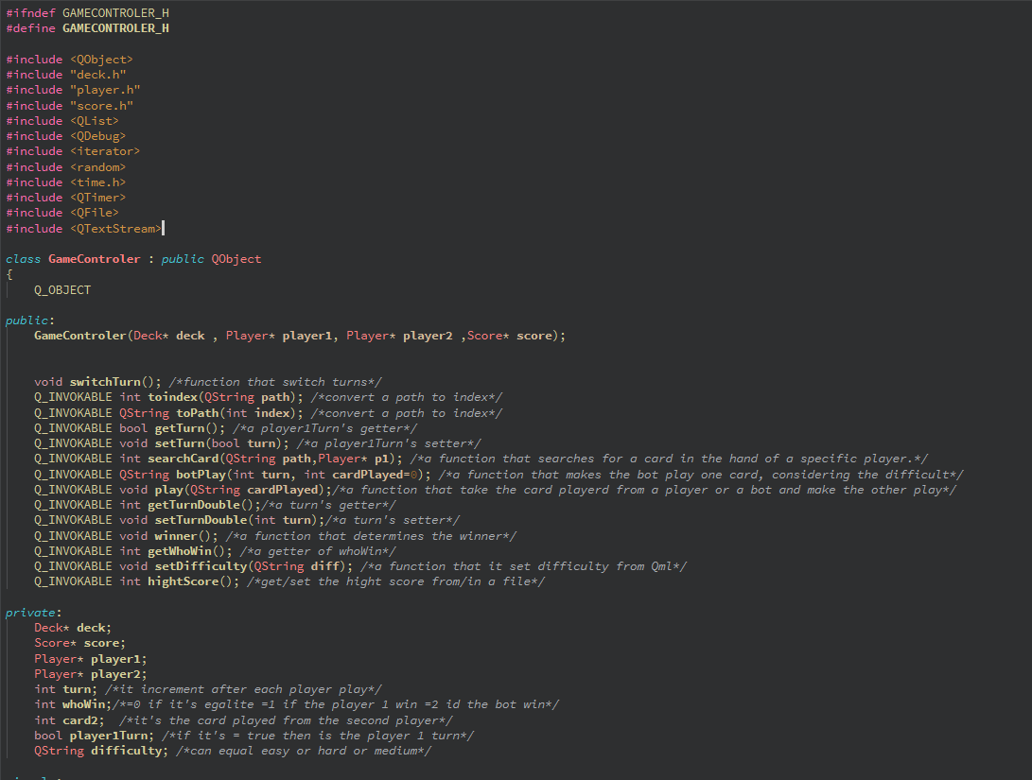



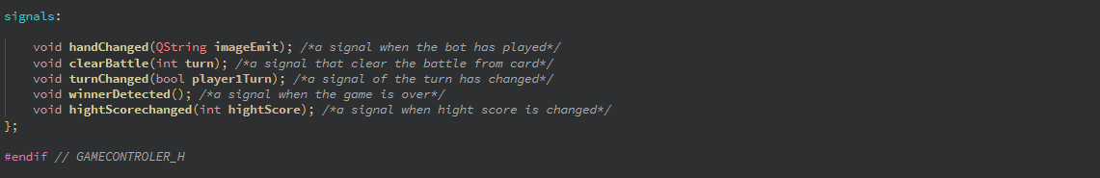

GameController.cpp

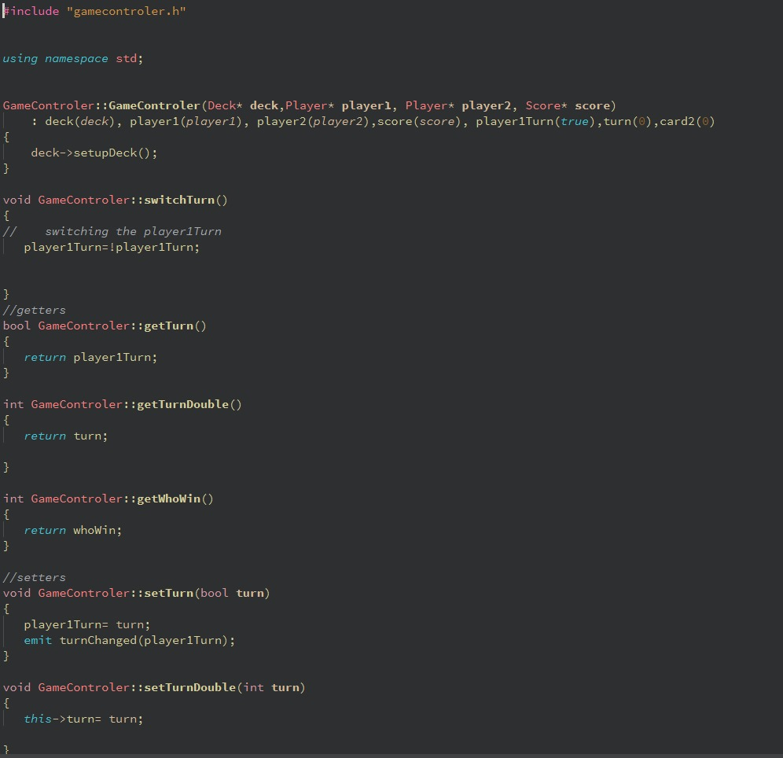

On commence par créer un **Constructeur** avec les paramètres suivants:

**deck** : Pointeur vers le paquet de cartes.

**player1** : Pointeur vers le premier joueur.

**player2** : Pointeur vers le deuxième joueur (bot).

**score** : Pointeur vers le système de notation.

La Méthode **switchTurn** pour Inverse la variable player1Turn, indiquant un changement de tour entre le joueur 1 et le bot.

La Méthode **getTurn** pour Retourne la valeur actuelle de la variable player1Turn, indiquant à qui est le tour.

Méthode **setTurn** avec paramètre (turn) : Nouvelle valeur pour la variable player1Turn.Pour définir la variable player1Turn avec la valeur fournie et émet un signal indiquant le changement de tour.

Méthode **getTurnDouble** pour retourner la variable turn, indiquant la phase actuelle du tour.

Méthode **setTurnDouble** pour Définir la variable turn avec la valeur fournie.

Méthode **winner** pour déterminer le gagnant du jeu en comparant les scores du joueur et du bot.

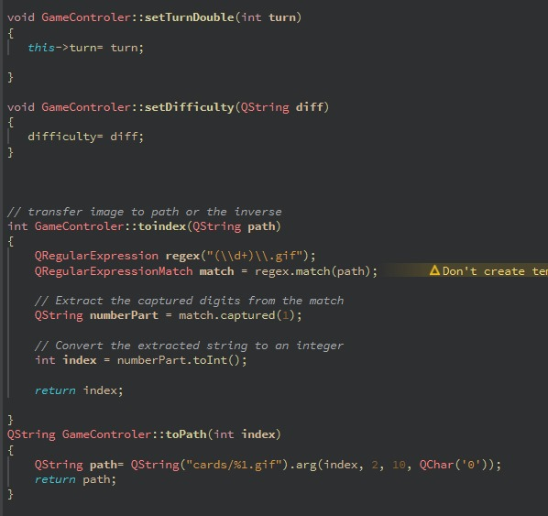Méthode **getWhoWin** pour retourner la variable whoWin, indiquant le gagnant du jeu.

Méthode **setDifficulty** (diff) pour Définir la variable difficulty avec la valeur fournie.

Méthode **toindex** qui a comme paramètre path qui Chemin de l'image de la carte.Son rôle est de Convertit le chemin de l'image de la carte en son indice correspondant dans le paquet.

Méthode **toPath** (index)qui permet de Convertir l'indice de la carte dans le paquet en son chemin d'image correspondant.

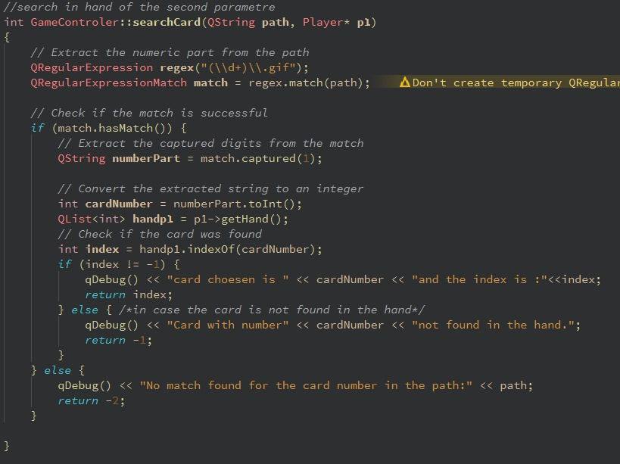

Méthode searchCard avec les parametres :

* path : Chemin de l'image de la carte.
* p1 : Pointeur vers le joueur dont la main est recherchée.

Son role est de Rechercher l'indice de la carte avec le chemin spécifié dans la main du joueur donné.

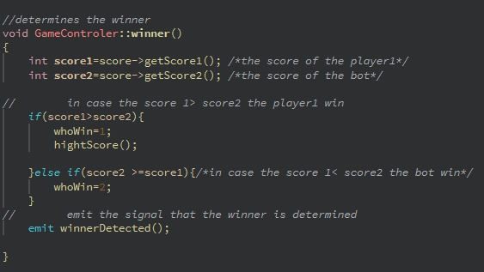

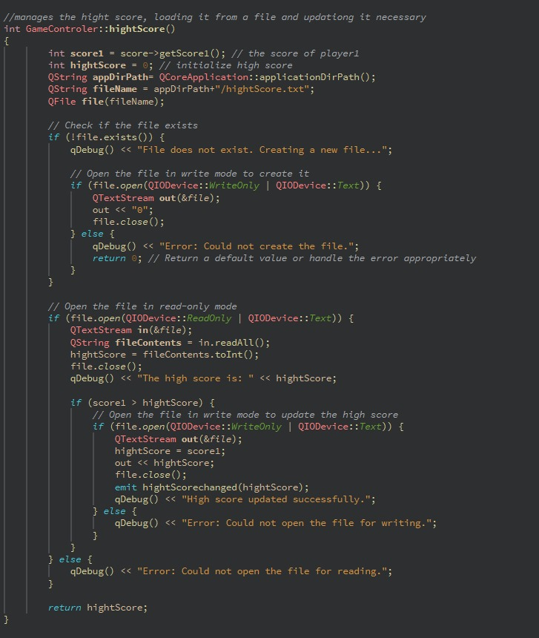

Méthode **hightScore** permet de Gèrer le meilleur score, le charge depuis un fichier et le met à jour si nécessaire.

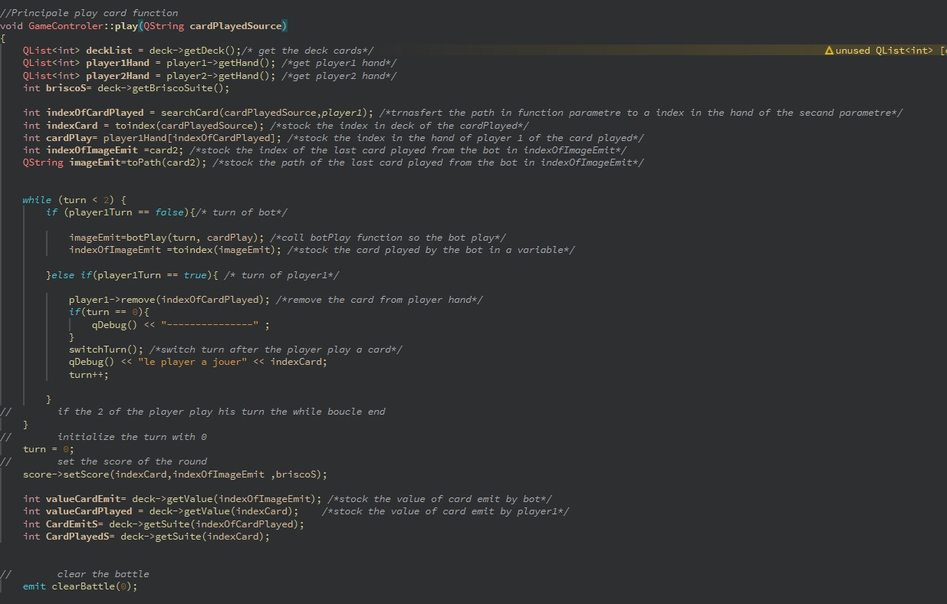

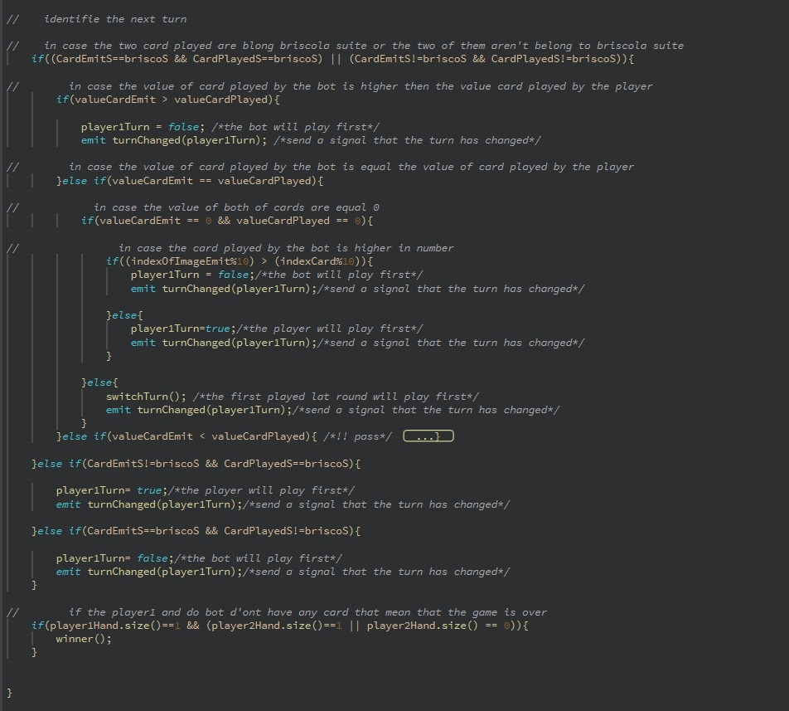Méthode **play** avec Paramètre : cardPlayedSource qui est le chemin de l'image de la carte jouée par le joueur.c’est pour gérer le processus de jeu, y compris le placement des cartes, le calcul des scores et la gestion des tours des joueurs. Lorsqu'un joueur joue une carte, cette méthode est appelée pour effectuer les actions nécessaires.

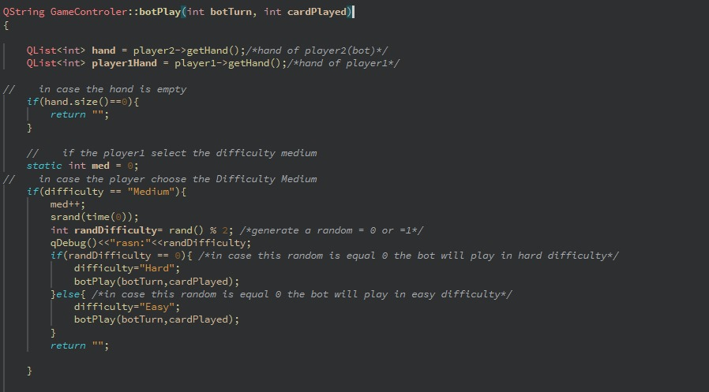

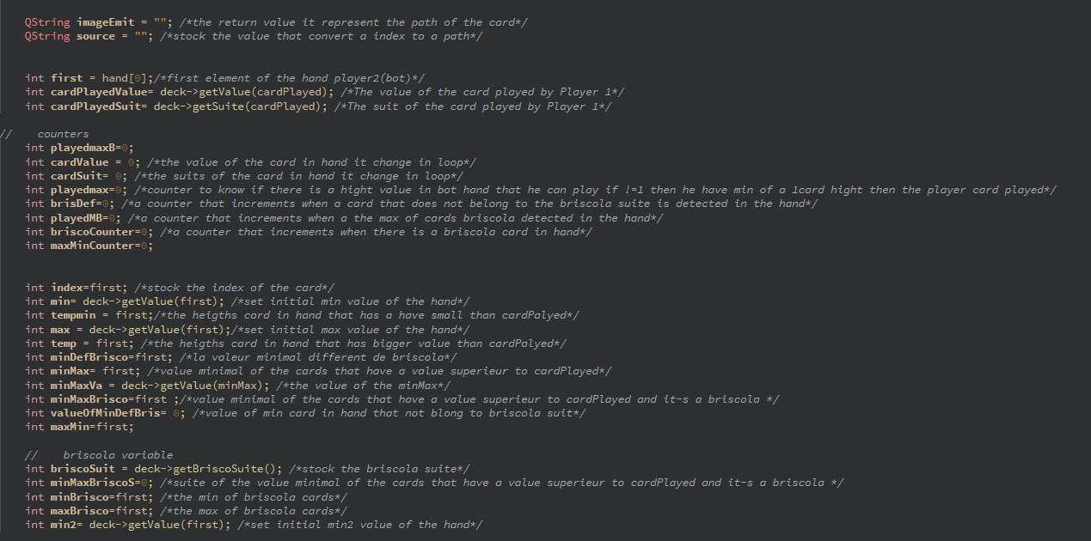

Méthode botPlay avec Paramètres :

* botTurn : Indique s'il s'agit du premier ou du deuxième tour du bot.
* cardPlayed : Indice de la carte jouée par le joueur.

A pour but de Simuler le comportement du bot pendant son tour, en tenant compte du niveau de difficulté choisi. Retourne le chemin de la carte jouée par le bot.

Comme vous voyez dans l’image ci-dessus on a déclaré plusieurs variables pour identifier les règles du jeu et pour manipuler le boot

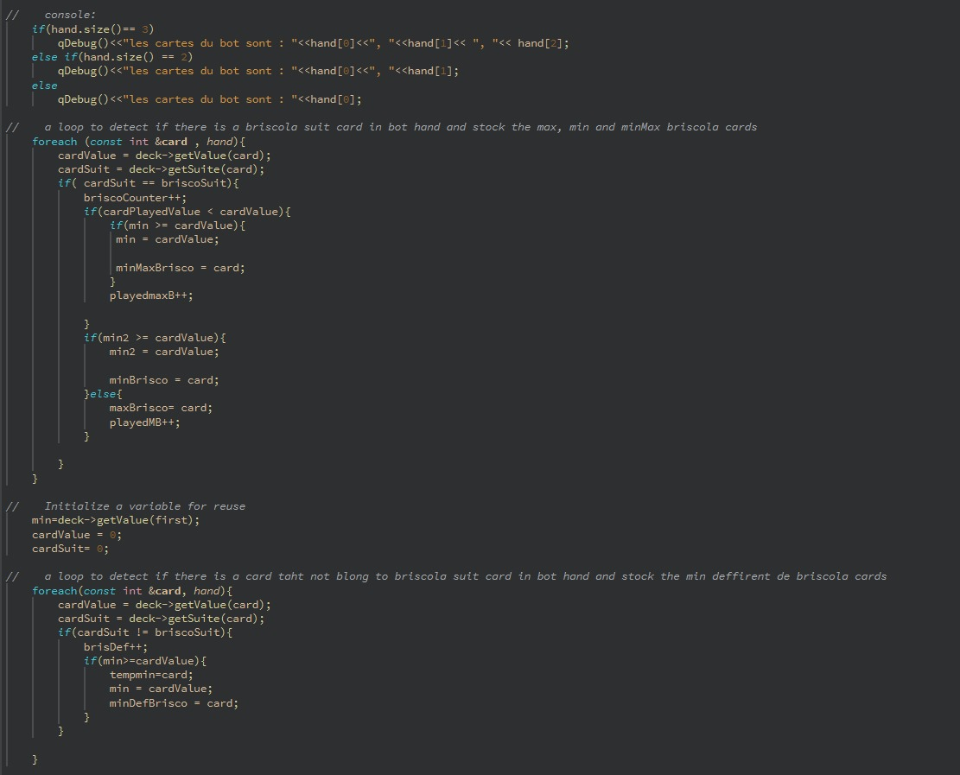

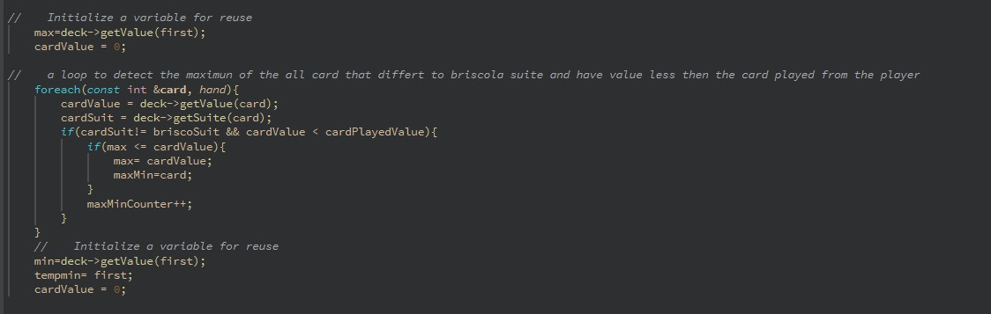

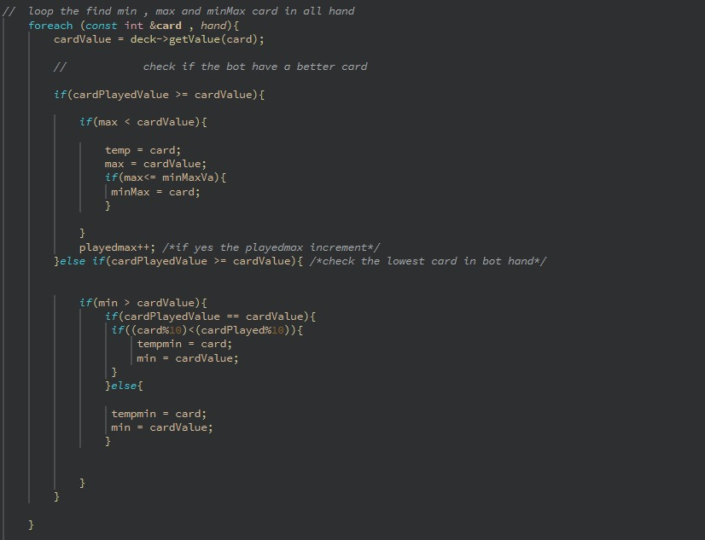

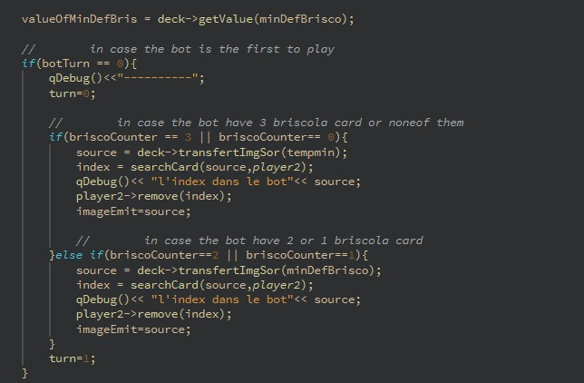

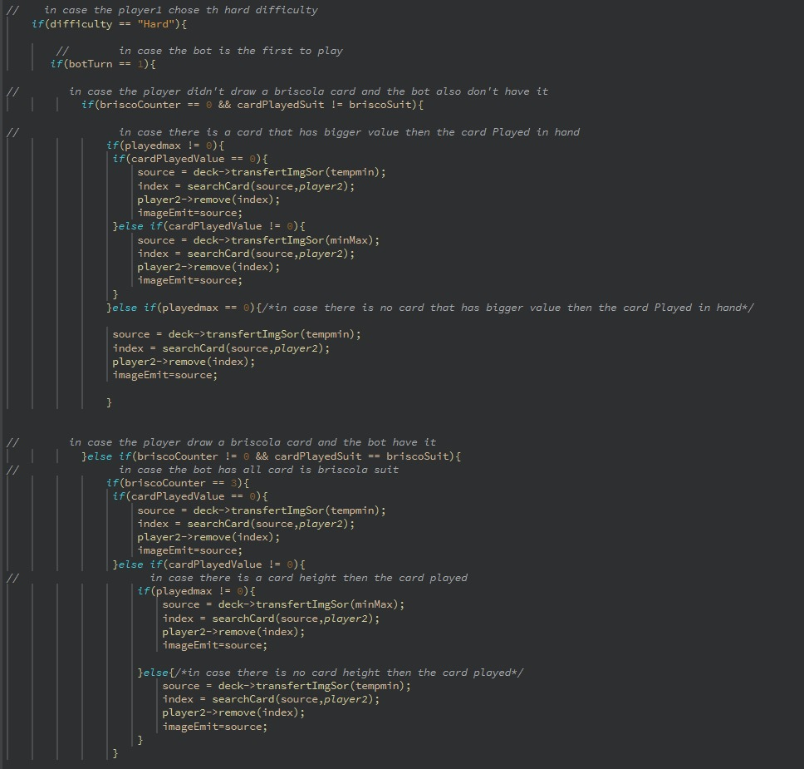

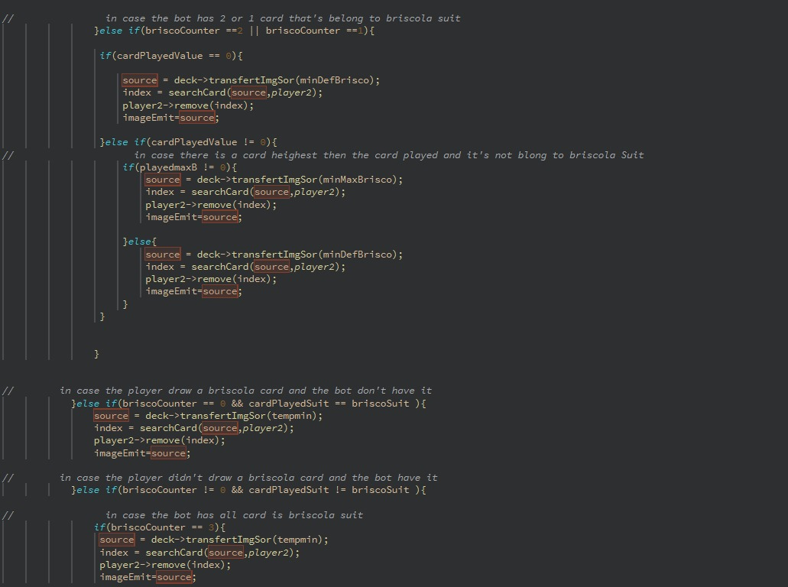

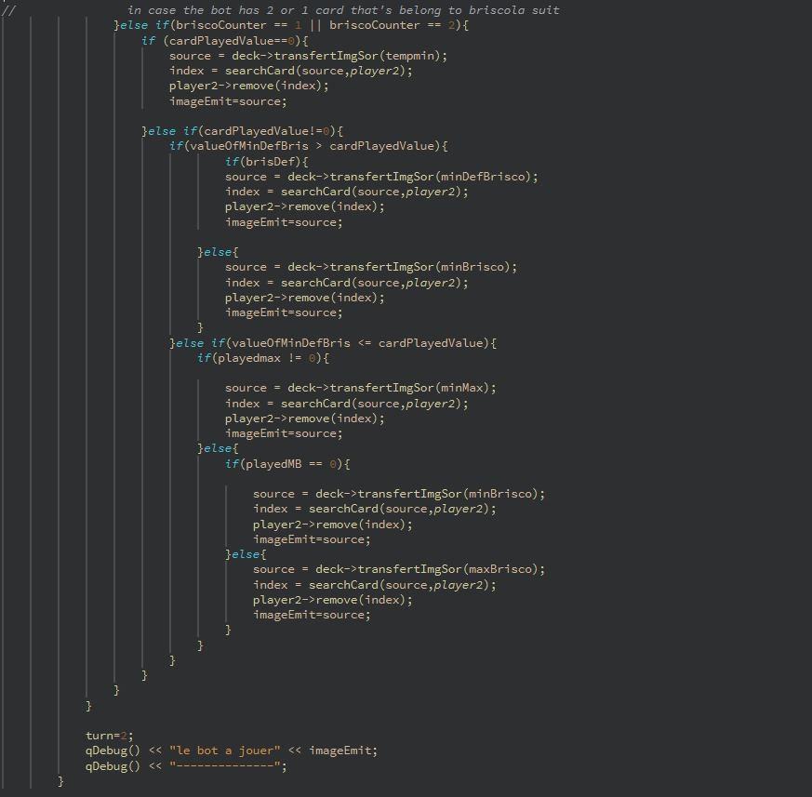

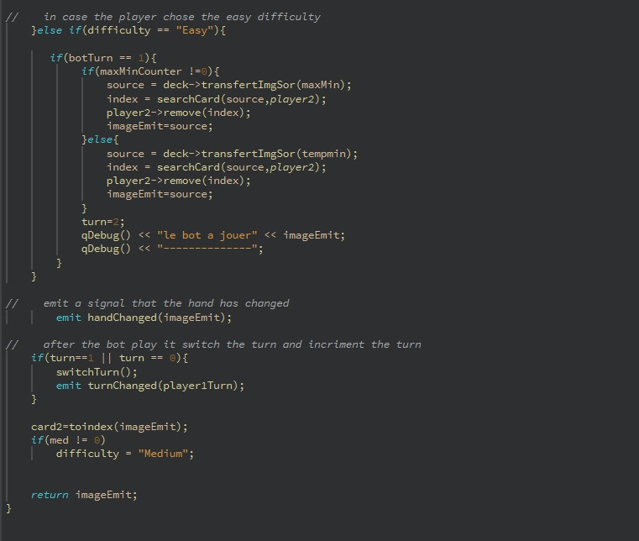

Méthode botPlay avec Paramètres :

* botTurn : Indique s'il s'agit du premier ou du deuxième tour du bot.
* cardPlayed : Indice de la carte jouée par le joueur.

A pour but de Simuler le comportement du bot pendant son tour, en tenant compte du niveau de difficulté choisi. Retourne le chemin de la carte jouée par le bot.

Signaux :

Signal turnChanged(bool player1Turn) :Émis lorsqu'il y a un changement de tour. Le paramètre player1Turn indique à qui est le tour.

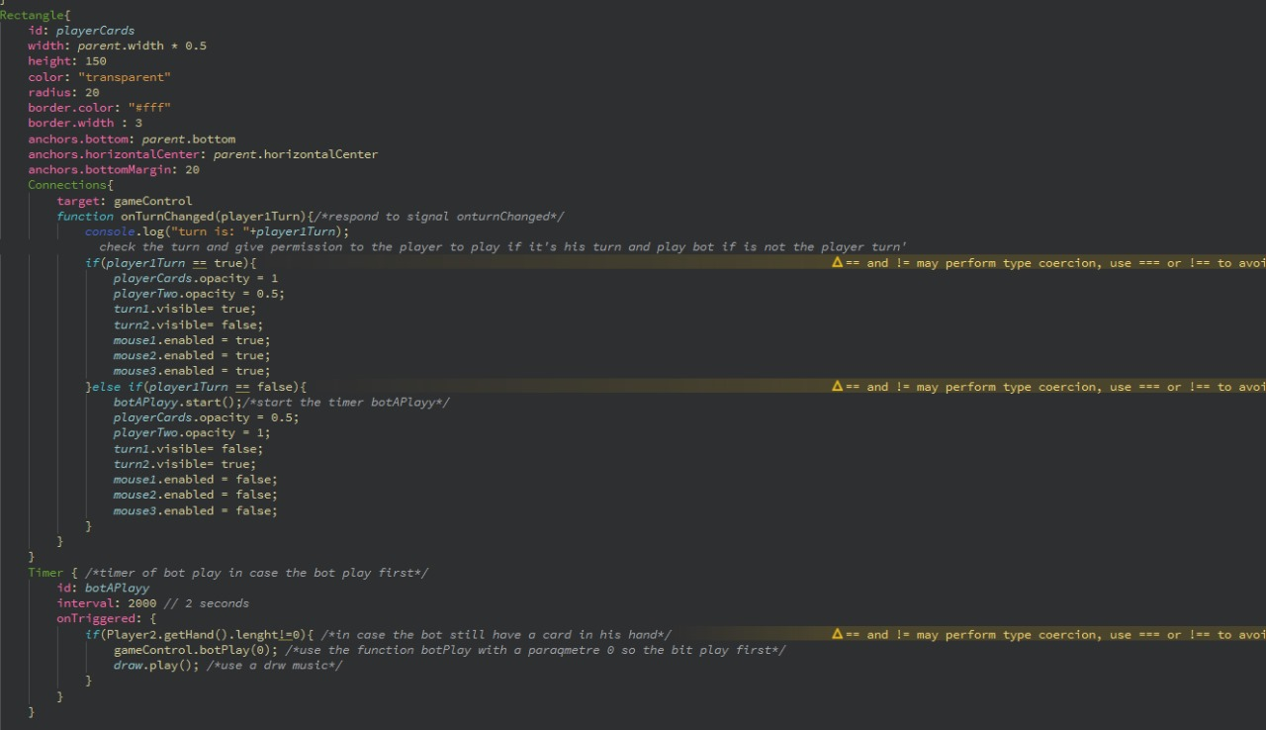

Signal winnerDetected() : Émis lorsque le gagnant du jeu est déterminé.

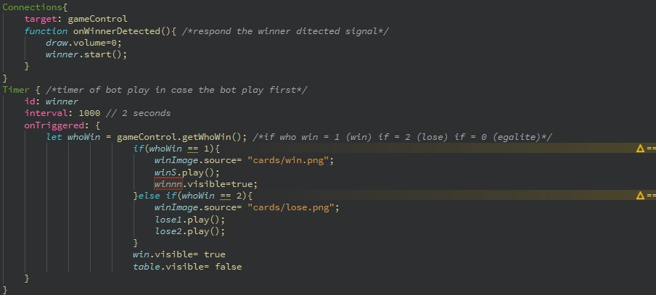

Signal clearBattle(int dummy) :Émis pour effacer la zone de bataille.

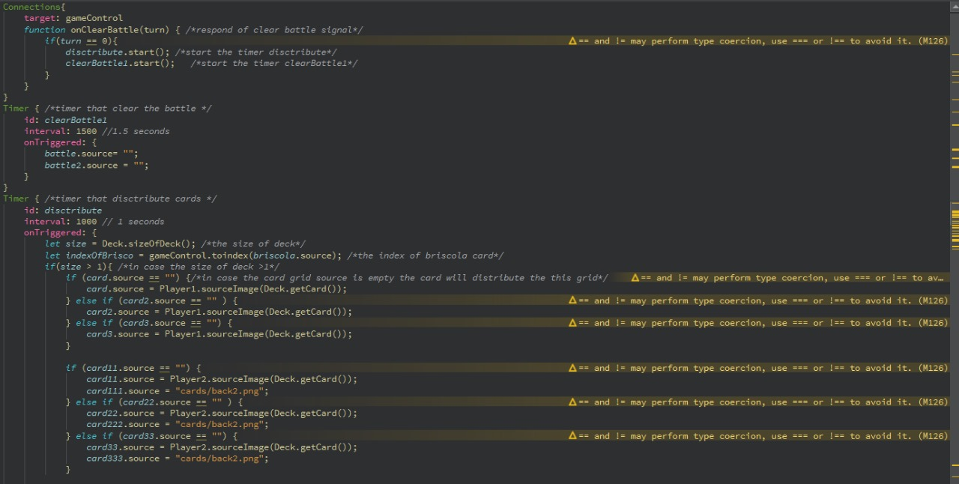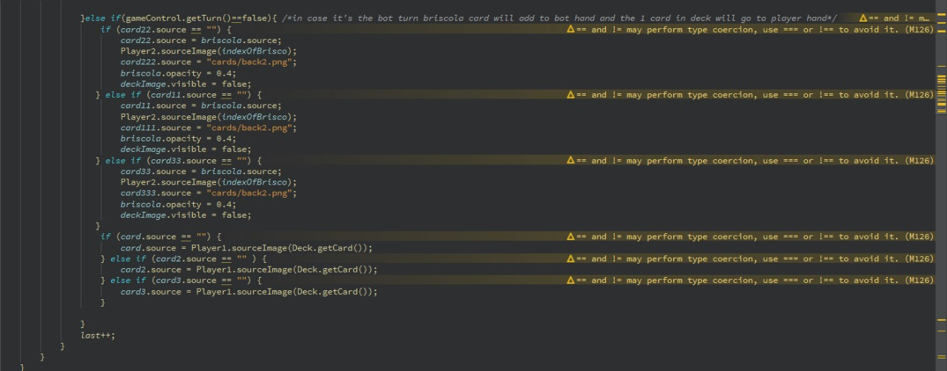

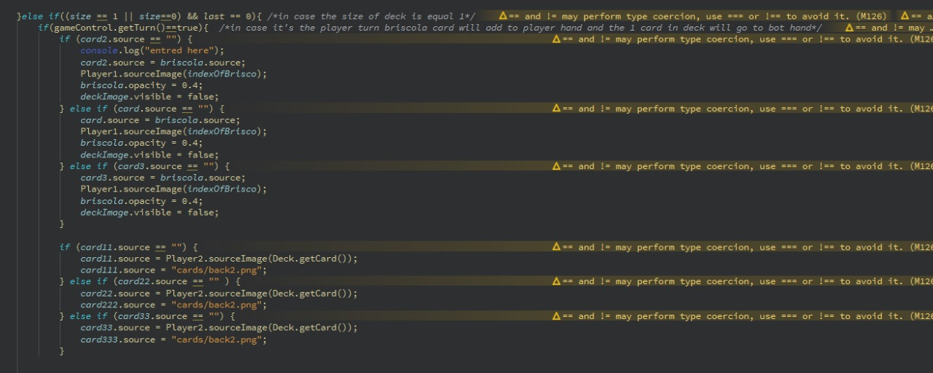

Signal handChanged(QString imageEmit) a pour Paramètre imageEmit qui 1est Chemin de l'image de la carte jouée par le bot.Ce dernier est Émis lorsque la main du bot change. 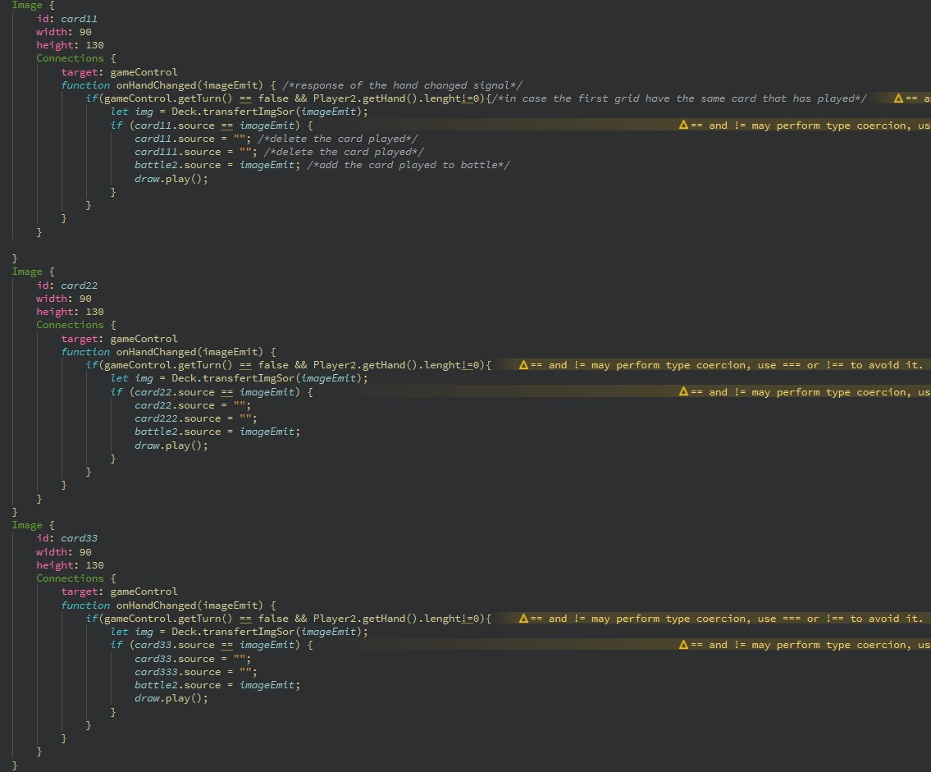

Signal hightScorechanged(int hightScore) a comme Paramètre : hightScore : Meilleur score mis à jour,ce dernier est Émis lorsque le meilleur score est mis à jour.

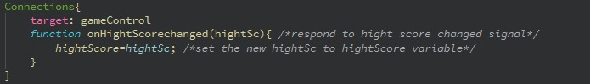

Difficultés  :

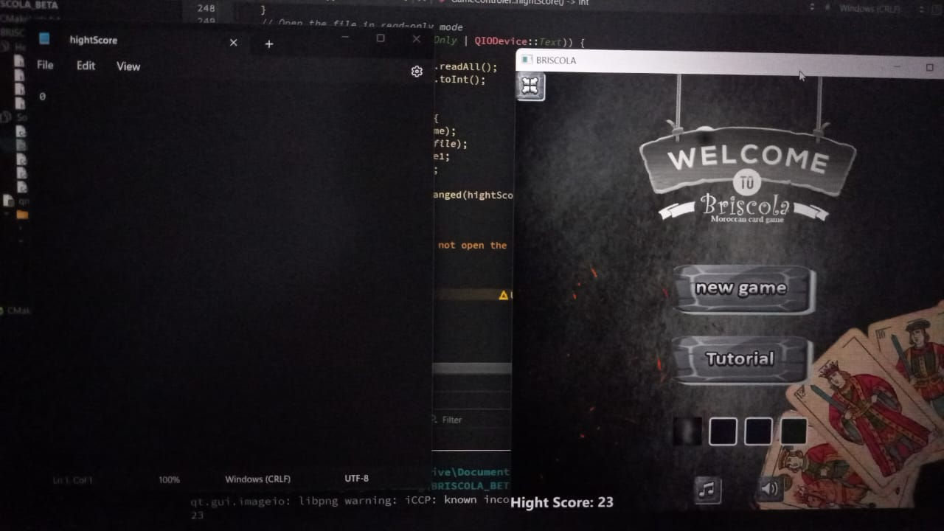On a rencontré plusieurs difficultés surtout dans la creation ,lecture et la mise a jour de fichier de high score surtout quand on installe C:\Program Files (x86), le fichier n’as pas la permission de se modifier.

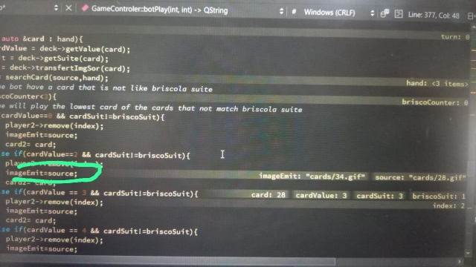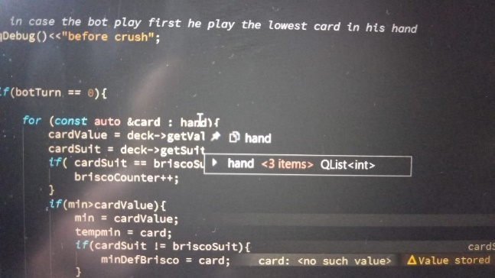**Autre problème rencontré:**

Carte introvable dans le main du bot

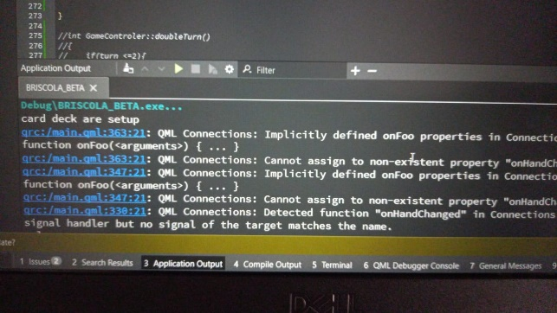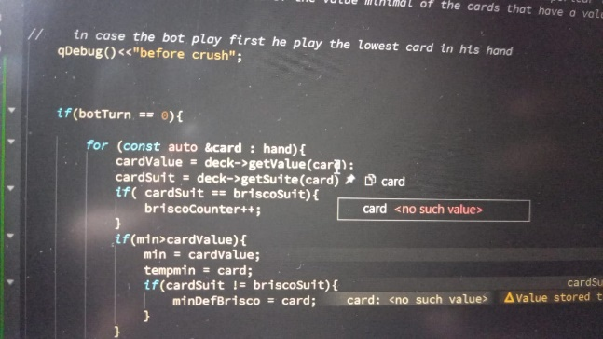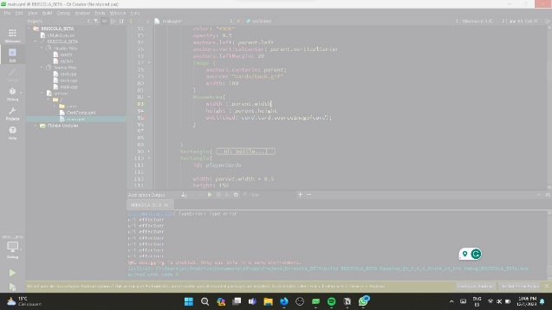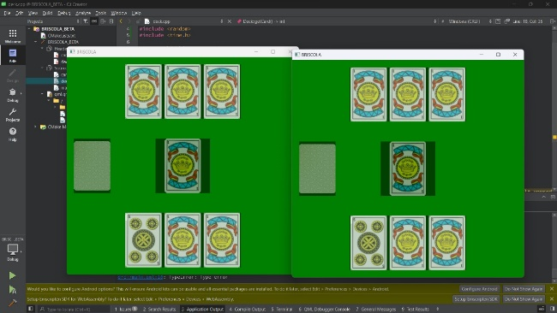

Signal Connection Probleme

Application Duplicate

Bug du Qt Creator and lose data

**Versions de jeux :**

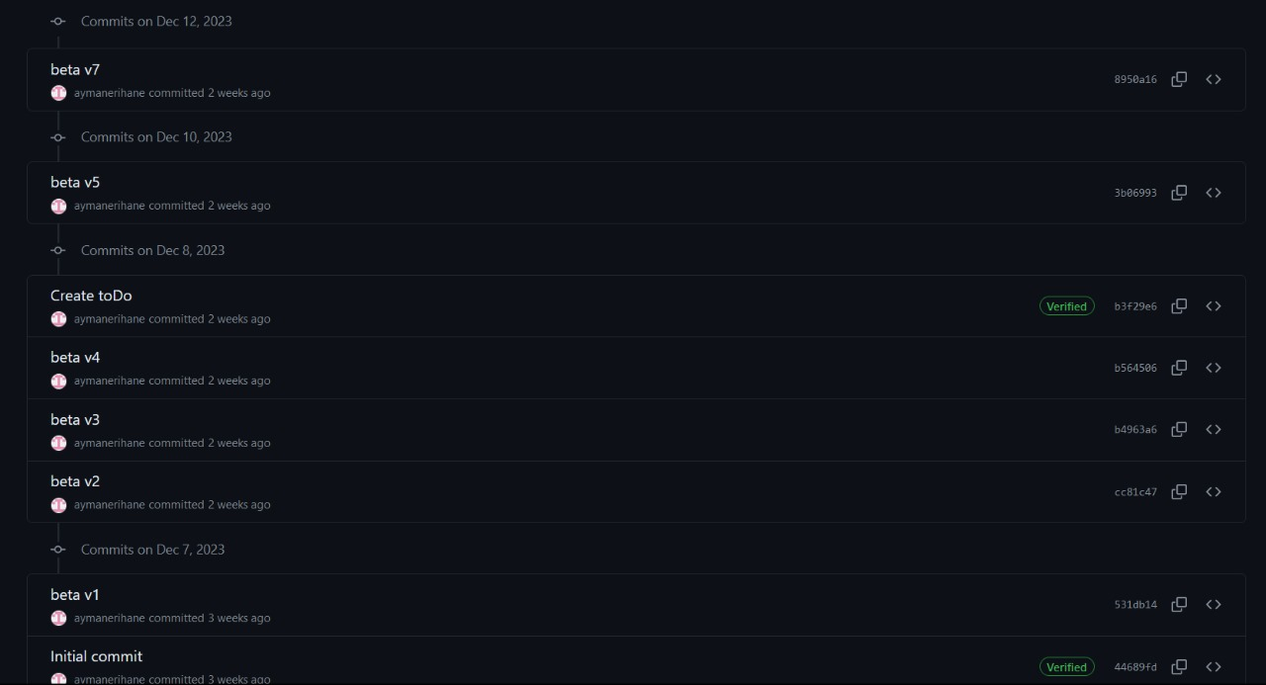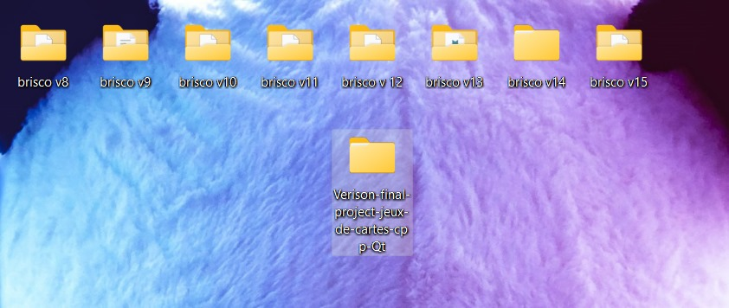

**Cration de executable:**

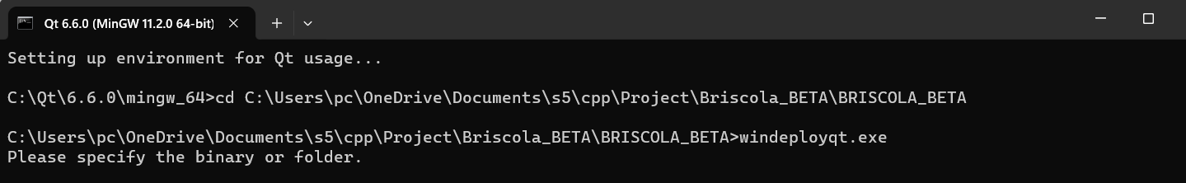

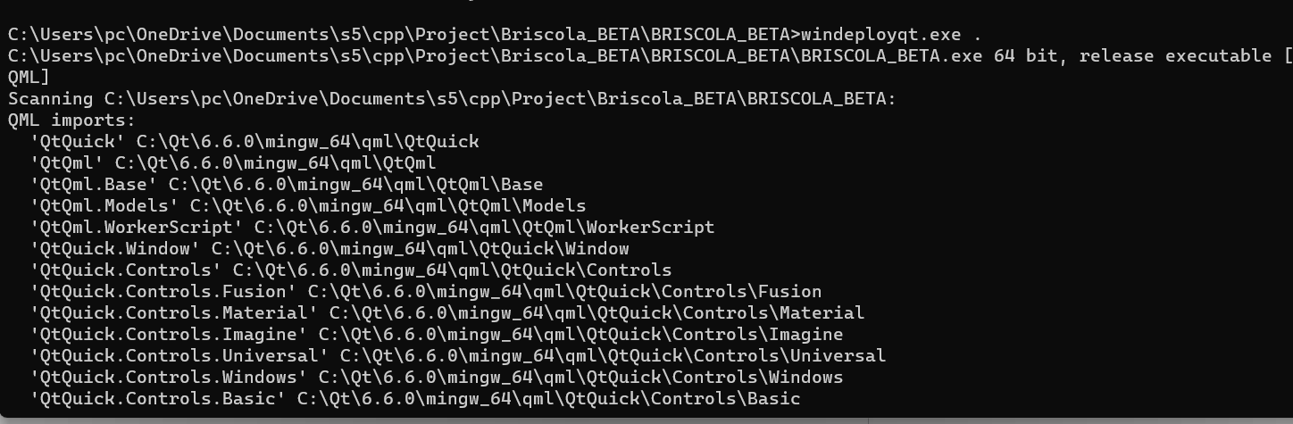

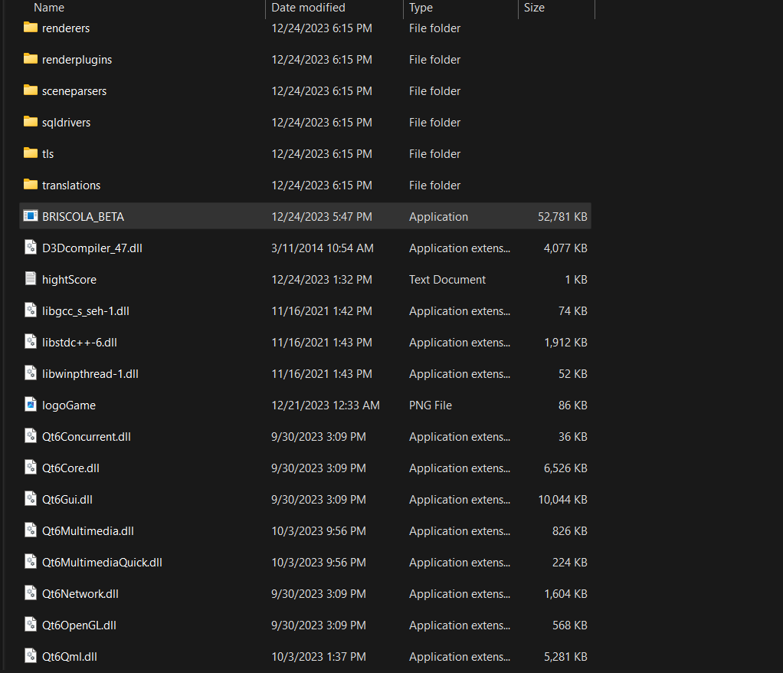

**Changement de l’icon de jeux :**

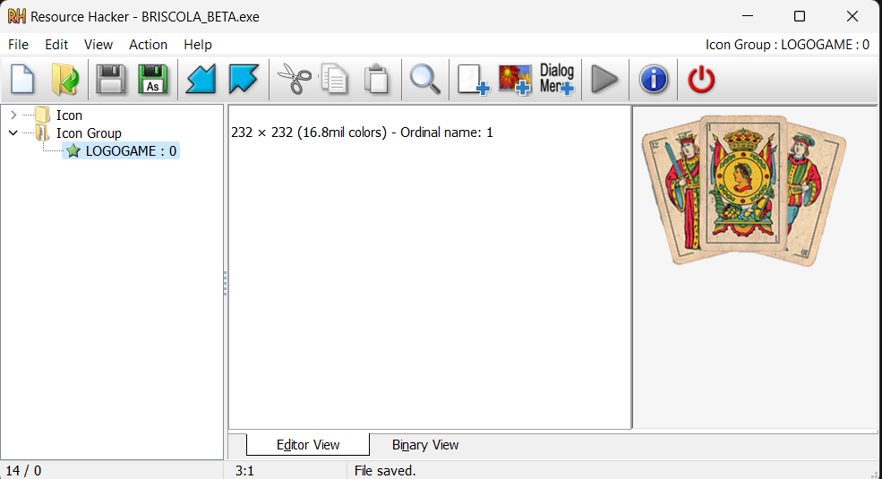



**Creation d’ un installer :**

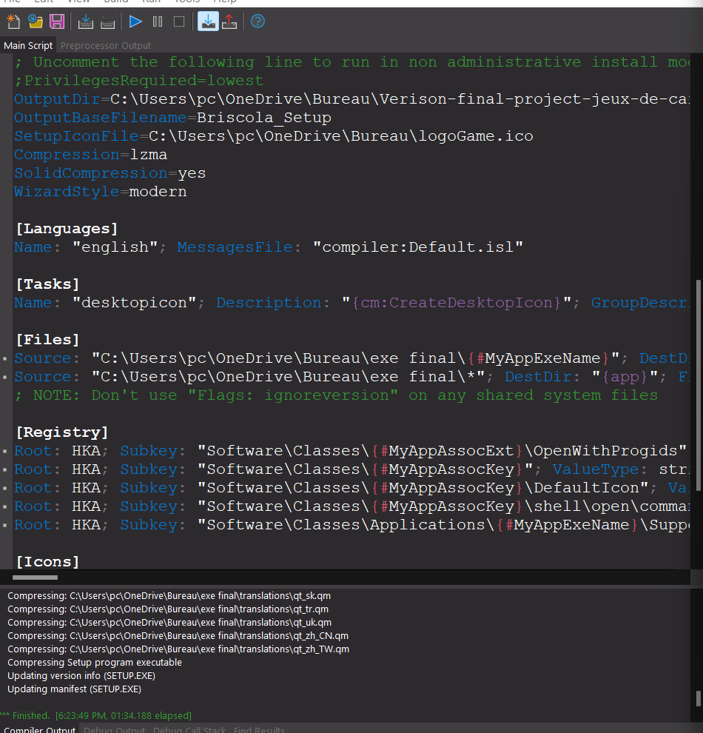

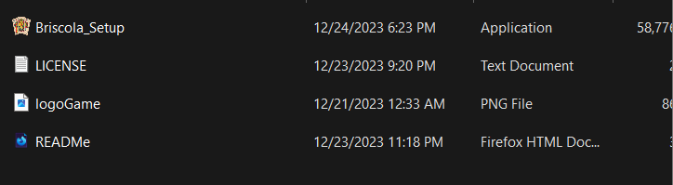

**Resoudre le probleme de permession de fichier déjà citer  au niveau de script:**



**Ressources :**

<https://www.qt.io/product/qt6/qml-book>

<https://doc.qt.io/qt-6/>

<https://www.youtube.com/playlist?list=PLzLycD5DByy76JIUUkbj9D9ErbogstIUt>

<https://www.pngegg.com/>

<https://pixabay.com/sound-effects/>